Entregable semana 2

# Dercat, diagrama de frujo de datos, uml

Este documento da un informe detallado de lo trabajo en la semana dos se seminario de Analisis y Desarrollo para ello se utilizaron herramientas case como:

* Pencil
* Argo Umg

Ambas utilizadas para el mejor desempeño de las tareas que fueron establedidas en el cronograma de actividades.

Zayda Hernandez

Edgar Carrera Alvarado

Joseph Ajcan Barrientos 0901-10-388

Grupo # 6

Guatemala 27 de julio del 2015

Contenido

Dercat, diagrama de frujo de datos, uml 1

Autores 4

Versiones 4

Conceptos Basicos 5

Definicion Dercas 5

Definicion DFD 5

Definicion UML 5

Dercas Seguridad, Bitacora, Errores 6

# Autores

|  |  |
| --- | --- |
| Joseph Ajcan Barrientos | 0901-10-388 |
| Zayda Raquel Hernandez Ortega |  |
| Edgar Rolando Carrera Alvararo |  |

# Versiones

|  |  |
| --- | --- |
| 1.0 | Joseph Ajcan |
|  |  |
|  |  |

# Conceptos Basicos

## Definicion Dercas

Son las siglas en idioma español para "Documento de Especificaciones, Requerimientos y Criterios de Aceptación de Software". El DERCAS es una metodología de la Ingeniería de software que permite definir los pasos esenciales para el análisis y desarrollo de un proyecto de software. Generalmente se realiza al principio del proyecto, e involucra tanto al arquitecto de software, al administrador del proyecto y a otros miembros del staff, que harán diversas visitas a los clientes para levantado de requerimientos y así enmarcar en un contexto la solución a desarrollar.

## Definicion DFD

Un diagrama de flujo de datos (DFD sus siglas en español e inglés) es una representación gráfica del flujo de datos a través de un sistema de información. Un diagrama de flujo de datos también se puede utilizar para la visualización de procesamiento de datos (diseño estructurado). Es una práctica común para un diseñador dibujar un contexto a nivel de DFD que primero muestra la interacción entre el sistema y las entidades externas.

## Definicion UML

Es un lenguaje gráfico para visualizar, especificar, construir y documentar un sistema. UML ofrece un estándar para describir un "plano" del sistema (modelo), incluyendo aspectos conceptuales tales como procesos de negocio, funciones del sistema, y aspectos concretos como expresiones de lenguajes de programación, esquemas de bases de datos y compuestos reciclados.

# Dercas Seguridad, Bitacora, Errores

## Seguridad

Confrecuencia nos encontramos con sistemas informaticos que cuentan con login, este no esta demas, este marca una instancia entre lo publico y lo privado, para obtener acceso a apartados que deben ser controlados.

La individualizacion de el personal que utiliza el sistema es otro punto importante por el cual tener el login es vital, para poder saber quien y cuando hizo una accion en el sistema.

¿Es el registro de usuarios algo necesario?

Otra de las alternativas por la que se han decantado algunas empresas es ofrecer al cliente la opción de compra sin registrarse, aunque dejando abierta en muchos casos la opción de registro. Lo que se aconseja en estos casos es ofrecer algún tipo de diferenciación o privilegio a aquellos usuarios que sí se registren, con facilidades, descuentos o promociones.

Además, también se recomienda simplificar el proceso de registro y de compra, puesto que en muchas ocasiones las empresas piden datos innecesarios que pueden disuadir al cliente.

Cada una de estas alternativas puede resultar válida si se realiza de manera correcta, cada empresa y cada cliente debe escoger la alternativa que más se adapte a su producto o a sus necesidades.

## Bitacora

La bitácora en un sistema informativo es un log que los administradores del sistema toman como una herramienta de uso diario, ya que en ella obtenemos información de quien, cuando y que acciones se tomaron por los usuarios a los datos del sistema que como sabemos la información es el activo más importante de una empresa.

## Registro de Errores

El registro de errores es una práctica comúnmente vista en modelos de sistema como el MVC, que toma la base del controlador como la interfaz del aplicativo hacia la base esto se rige por el termino de que lo que se puede medir se puede controlar, y lo controlado no es una amenaza de riesgo ya que el riesgo es un elemento que siempre existirá pero que puede ser controlado.

### Diagrama de Flujo de Datos

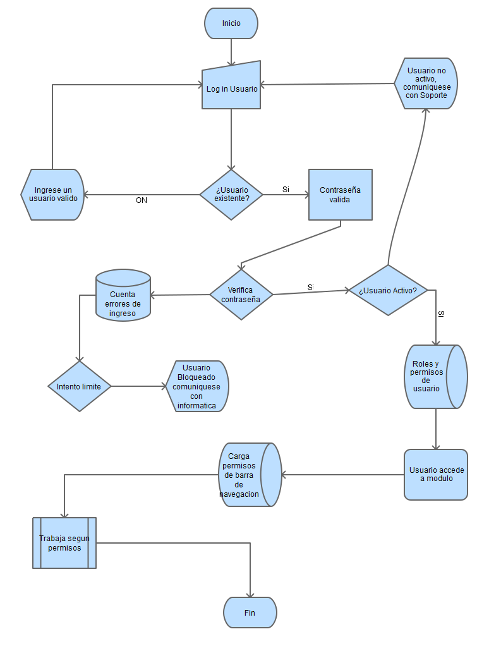

### Diagrama de Caso de Uso

### C:\Users\Joseph\Desktop\Semana 2\Diagrama de Caso de Uso\Caso de Uso Seguridad.png

### Diagrama de Secuencias

